**Guide mise en route**

**-**

**Subteno IT**

Introduction

Ce document pour but de permettre de transmettre efficacement les informations nécessaires au démarrage d’un nouvel arrivant chez Subteno IT.

**TEMPS estimé :** Environ 3h30 à 4h30. On a toute la journée, il faut leur expliquer un maximum de choses. Pause de 10 minutes à 10h45 et 15h15.

Plusieurs points listés ici, dans l’ordre, sont à aborder :

**IMPORTANT :** Penser a faire référence à la documentation à chaque fois. Gitlab, Odoo Subteno IT, Passbolt, le makefile … etc sont TOUS documentés. Bien leur faire comprendre qu’ils doivent chercher à cet endroit régulièrement.

* Présentation de chacun (formateur et formés)
* Remise du matériel : Mot de passe (pour tous) : 61-subteno-it-Pi (À faire changer en premier lieu ! Commande (dans un terminal) : **passwd )**
* Première connexion à GMAIL (pour ouvrir tous les comptes Gitlab etc…) Le mot de passe de chacun est de la forme suivante : 61-subteno-it-Xyy (où **X** est la première lettre du prénom en majuscule, et **yy** les deux premières lettres du nom en minuscules).
* Dans les emails reçus, suivre la procédure d’activation du compte Odoo, Gitlab et Passbolt.
* Une fois les comptes en place et les personnes connectées, présenter le Odoo Subteno IT :
  + Messagerie (Expliquer les différents channels)
  + Projet (Expliquer le fonctionnement du module projet, le pointage des temps, comment décrire une tâche)
  + Présences (Pour le pointage des temps)
  + Assistance (pour les tickets).
  + Documentation Subteno IT (Montrer où elle se trouve. Idéalement, montrer aussi le petit champ qui permet de rechercher directement dans la doc, voir 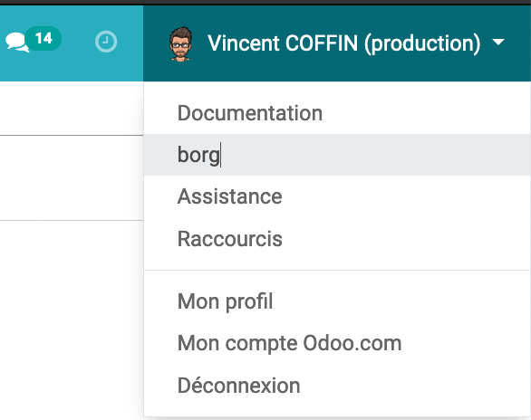image a côté (taper ce qu’on recherche, puis ENTREE) )
  + Montrer le module docker (Pour ceux qui voudront effectuer des tests d’odoo etc …)
* Une fois le tour d’Odoo réalisé, montrer Gitlab, comment il fonctionne (les clés SSH des personnes ont déjà été mises dans Gitlab, il n’y a plus qu’à l’utiliser). Montrer la création d’une MR depuis Odoo sur un projet d’exemple (penser à supprimer ensuite), avec création de ticket gitlab, et le nommage de branche associé au ticket. Idéalement, montrer les CI Gitlab, leur utilité … etc).
* Montrer rapidement passbolt, il n’en auront pas besoin énormément.
* Faire un tour d’horizon rapide de GMAIL et Google Drive, expliquer que tout le monde a des addresses similaires pour se retrouver facilement, montrer où se trouve Google Meet

PARTIE PRATIQUE :

* Faire un tour rapide de la documentation, notamment du Makefile, et commencer à leur montrer comment démarrer le projet Subteno IT (Il est déjà cloné sur leur poste, idéalement, le supprimer, et recommencer avec eux la procédure, pour qu’ils voient comment on fait)
  + make init (Expliquer ce qu’il fait → Création d’un virtualenv python, pourquoi on fait ça, création de l’utilisateur pour la base de données …)
  + make bup_master_low (pas de bup_master simple, comme ils sont en télétravail, le bup_master_low permettra à ceux qui ont une connexion faible de travailler facilement). Expliquer ce que fais le bup_master_low (récupération de la base de la veille … pourquoi c’est utile).
  + make run_master et upgrade_master (Expliquer la différence entre les deux)
  + Leur montrer comment créer une tâche Odoo, créer le ticket associé dans gitlab, créer la MR associée, pousser ses développements … Montrer pourquoi il peut être utile de mettre une MR en DRAFT ou WIP).
* Montrer comment est construit un dépôt Odoo chez Subteno IT (requirements, modules customer, server et entreprise, container …) Expliquer comment on développe sur un projet (Dans le profile, expliquer comment on peut être amenés à intégrer des modules externes dans “modules/extra” avec lien symbolique.
* Montrer comment modifier une vue simple dans Odoo (par exemple, la vue form des tâches odoo subteno IT → Comment on ajoute un champ, comment on crée un champ calculé ... ) histoire de se mettre en route.
* Expliquer GIT, comment il fonctionne, et quelques commandes de base (avec les alias subteno IT expliqués, pour aller plus vite. Exemple : git co = git checkout) :
  + git clone
  + git checkout
  + git branch
  + git rebase
  + git reflog
  + git push et push force (ATTENTION : Bien expliquer pourquoi le push force est dangereux, et comment il doit être utilisé)
  + Expliquer comment on travaille de façon collaborative avec GIT
* Enfin, expliquer ce sur quoi ils vont devoir travailler, qui sont leurs mentors (Rihène et Vincent si migration, ou bien Manon et Elodie si site web).
* Passer à la suite (la journée sera sûrement déjà bien entamée).